|  |
| --- |
| **보도자료 – 차바이오그룹**  **홍보본부 | 경기 성남시 분당구 판교로 335 | www.chamc.co.kr** |

배포일 : 2023년 3월 8일

|  |
| --- |
| **세포∙유전자치료제 3세대 CDMO, 해외 의료서비스 사업 확장으로**  **차바이오그룹, 글로벌 시장 공략 속도낸다**   * **8일(수) ‘CHA Bio/Healthcare Day’ 개최…300여명 참석, 성황** * **마티카 바이오, 8건 CDMO 계약…500L 규모 생산용량 2000L까지 확대** * **차헬스케어, 2025년 기업공개 추진…1조1350억원 실적 목표** |

차바이오그룹이 세포∙유전자치료제를 생산하는 3세대 CDMO(위탁개발생산)와 글로벌 헬스케어 사업을 앞세워 글로벌 시장 공략에 나선다.

차바이오그룹은 8일(수) 경기도 성남시 판교에 위치한 차바이오컴플렉스에서 ‘CHA Bio/Healthcare Day’ 행사를 열었다. 이번 행사는 차바이오텍을 필두로 차바이오그룹 계열사들이 추진하고 있는 국내외 사업전략을 소개하고, R&D 현황과 디지털 헬스케어 등 새로운 사업에 대한 투자유치와 파트너십 구축을 위해 마련됐다.

이날 행사에 참석한 정은영 보건복지부 보건산업정책국장은 “바이오 헬스케어 산업에서 글로벌 경쟁력이 있는 첨단 기술과 제품을 개발하기 위해서는 병원, 기업을 포함한 민관협력이 필수적이다”며 “바이오 헬스케어 산업 발전에 중추적인 역할을 할 수 있도록 정부 차원에서 아낌없는 지원을 하겠다”고 말했다.

차순도 한국보건산업진흥원 원장은 “바이오 헬스케어 기업이 지속가능한 성장을 통해 신시장을 창출하고 해외에 진출해 한국의 바이오 산업이 제2의 반도체가 될 수 있도록 지혜를 모으는 자리가 되길 기원한다”고 말했다.

행사에는 국내 제약바이오 기업과 협회, 정부기관 관계자, 투자사∙창투사 등 자본시장 관계자 등 300여명이 참석해 차바이오그룹이 추진 중인 사업 실적과 방향을 공유하고 협력관계를 다졌다.

**美 마티카 바이오, 2024년까지 생산용량 4배 확장해 글로벌 시장 선점**

이 날 행사에서 마티카 바이오테크놀로지(이하 마티카 바이오) Andrew Arrage(앤드류 어리지) CCO(Chief Commercial Officer, 최고사업책임자)와 마티카 홀딩스 소병세 대표는 마티카 바이오가 거둔 성과와 성장 전략을 소개했다.

마티카 바이오는 미국 세포∙유전자치료제 CDMO 시장 진출을 위해 차바이오텍이 세운 자회사다. 세포∙유전자치료제는 재조합단백질, 항체치료제에 이은 3세대 바이오의약품으로 시장 잠재력이 크다. 세포치료제, 유전자치료제, 바이럴벡터, 플라스미드 DNA 등을 합친 시장 규모는 2022년 75억 달러(약 9조 7000억원)에서 2030년 491억 달러(약 63조 6000억원)로 연평균 26% 성장이 예상된다. 세포∙유전자치료제는 글로벌 임상의 43%가 북미 시장에서 진행되고 있고, 미국에서 2023년에 최대 14개의 세포∙유전자치료제 허가 여부가 결정되는 등 미국 시장의 중요성이 크다.

마티카 바이오는 2022년 텍사스에 500L 규모의 CDMO 시설을 준공한 이후 미국 시장에서 실질적인 성과를 거두고 있다. 2022년 하반기에만 8건의 CDMO 계약을 체결했으며, 현재도 다국적 빅파마 4곳을 포함해 40개 이상의 기업과 계약에 대한 논의를 진행 중이다.

마티카 바이오는 세포∙유전자치료제 CDMO 매출을 늘리기 위해 시설 증설과 장비 확충을 추진 중이다. 먼저 현재 완공된 1공장 외에 2공장도 만들 계획이다. 현재 시설의 두 배 이상 규모의 부지를 이미 추가로 확보했다. 2공장이 완공되면 현재 500L 규모의 생산 용량이 2000L까지 확대된다. 마티카 바이오는 이러한 용량 확대로 임상단계 의약품 생산을 넘어 상업화 단계 의약품까지 생산할 계획이다.

전문 인력도 지속적으로 확보하고 있다. 세포∙유전자치료제 시장이 급속도로 커지고 있지만, 국내에서는 전문인력을 찾기 어렵다. 마티카 바이오가 위치한 텍사스에는 론자, 후지필름과 같은 글로벌 세포∙유전자치료제 CDMO 기업을 포함해 바이오 기업과 연구소, MD앤더슨 암센터를 비롯한 대형 병원이 자리잡고 있다. 마티카 바이오는 현지에서 지난해 팀장 및 핵심인력을 확보한데 이어, 2023년에도 200명 이상의 세포∙유전자치료제 전문가를 추가로 채용한다.

앤드류 어리지 마티카 바이오 최고사업책임자(CCO)는 “한국의 여러 기업이 미국 시장에 진출했지만, 세포∙유전자치료제 분야에서 미국에 CDMO 생산 시설을 설립한 것은 마티카 바이오가 유일하다”며 “한 번 협업관계를 맺은 고객사와 장기적인 파트너십을 유지하면서 지속적인 성과를 창출하겠다”고 말했다.

마티카 바이오는 차바이오텍이 20년 넘게 쌓아온 세포치료제 연구개발 경험과 노하우에 세포·유전자치료제 시장을 선도하고 있는 미국의 최신기술을 결합해 경쟁력을 높인다는 전략이다. 미국에서 세포∙유전자치료제 CDMO 사업과 기술을 고도화하고, 이렇게 축적한 기술을 2025년 판교 제2테크노밸리 첨단 바이오시설 ‘CGB(Cell Gene Biobank)’에 적용, 고품질·고효율 대량생산 체계를 갖춘 아시아 세포∙유전자치료제 CDMO 허브를 구축해 2030년 매출 1조원을 달성할 계획이다.

**<사진1. 마티카 바이오 전경>**

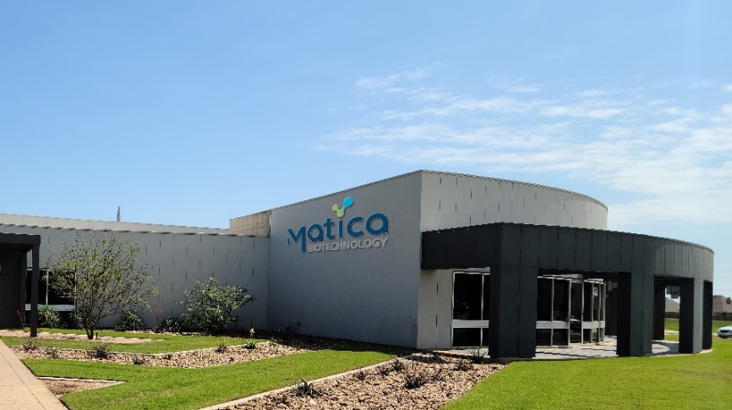

**<사진2. 마티카 바이오 성장 전략>**

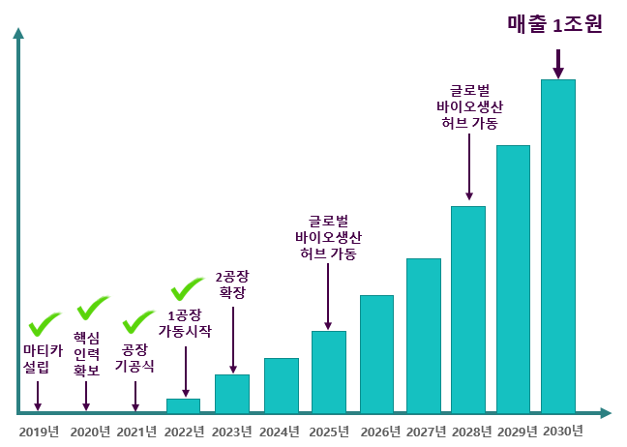

**<사진3. 마티카 바이오 사업현황>**

|  |  |
| --- | --- |
| **생산시설** | ◌ 2022년 美 텍사스 1공장 완공 (500L)  ◌ 2024년 2공장 완공예정 (2000L)  ◌ 2025년 판교 제2테크노밸리 CGB 건설 |
| **인재유치** | ◌ 2023년 세포∙유전자치료제 전문인력  200여명 채용 |
| **사업목표** | ◌ 바이럴벡터, 세포치료제, 플라스미드DNA 등  다양한 첨단의약품에 대한 통합서비스 제공  ◌ 2030년 연매출 1조원 달성 |

**차헬스케어, 2025년 기업공개(IPO) 추진… 1조1350억원 실적 목표**

글로벌 헬스케어 시장을 선도하는 차헬스케어의 사업방향과 성과를 공유하는 시간도 가졌다.

차바이오텍 계열사인 차헬스케어는 국내 유일의 글로벌 헬스케어 사업운영 전문기업이다. 국내 의료기관들이 대부분 의료기술 이전이나 수탁 운영 등 우회적인 방법으로 해외진출을 시도하는 것과 달리, 차헬스케어는 해외에 자본을 투자, 병원을 직접 운영해 수익을 창출하고 있는 것이 특징이다.

차헬스케어는 차병원 60년의 의술과 노하우를 바탕으로 미국, 호주, 싱가포르, 일본 등 7개국 글로벌 헬스케어 시장에서 K-의료의 위상을 높이고 있다.

‘한국 의료수출 1호’인 할리우드 차병원이 대표적이다. 2004년 인수 당시 적자였던 할리우드 차병원은 지역 내 경쟁병원이 적자 누적으로 폐업하는 와중에도 지속적으로 성장하고 있다. 현재 469병상 규모로 한 해 1만 2000여 명의 입원환자를 치료하고 5000건 이상의 수술을 시행하는 LA 민간 최대 종합병원으로 거듭났다. 4570억원(4억달러)를 들여 지상 4층, 지하 1층 규모의 병동을 신축 중이다. 신축병동이 완공되면 기존 대비 치료·수술실 면적이 30% 증가해 캘리포니아 남부 최고의 여성병원을 갖춘 연면적 11만 6000㎡(3만5000평) 규모의 첨단 종합병원이 된다.

호주에도 적극적으로 투자를 진행 중이다. 2018년 호주 주요 5개 도시에서 난임 클리닉을 운영하는 시티 퍼틸리티(City Fertility)를 인수해 국내 최초로 호주 난임치료 시장에 진출한 이후 2022년에는 서부 최대 난임센터인 FSWA(Fertility Specialists of Western Australia)를 인수하면서 현재 호주 전역에 21개 난임센터를 보유 중이다. 매출 또한 연평균 30% 이상 성장하면서 호주 3대 난임센터로 성장했다.

또 차헬스케어는 2017년 싱가포르, 인도네시아, 베트남에서 전문 클리닉을 운영하는 동남아 최대 병원그룹인 SMG(Singapore Medical Group)의 지분을 인수하고 2019년 최대 주주 지위를 확보했다. 2014년 TCC(Total Cell Clinic)을 열어 일본 세포치료 시장에도 진출했다.

차헬스케어는 신성장 동력을 발굴해 2022년 약 7000억원인 매출을 2023년 8650억원, 2025년에는 1조1350억원까지 끌어올릴 계획이다. 오상훈 대표는 “글로벌 네트워크와 환자를 연결하는 디지털 헬스케어 구축을 위한 세라스헬스와의 업무협약, 해외사업 확대를 위한 이지스아시아투자운용과의 업무협약 등을 체결했다”며 “2025년에는 국내 증시 상장을 목표로 기업공개(IPO)도 진행할 계획”이라고 말했다.

**<사진4. 차바이오그룹 글로벌 네트워크 사진>**

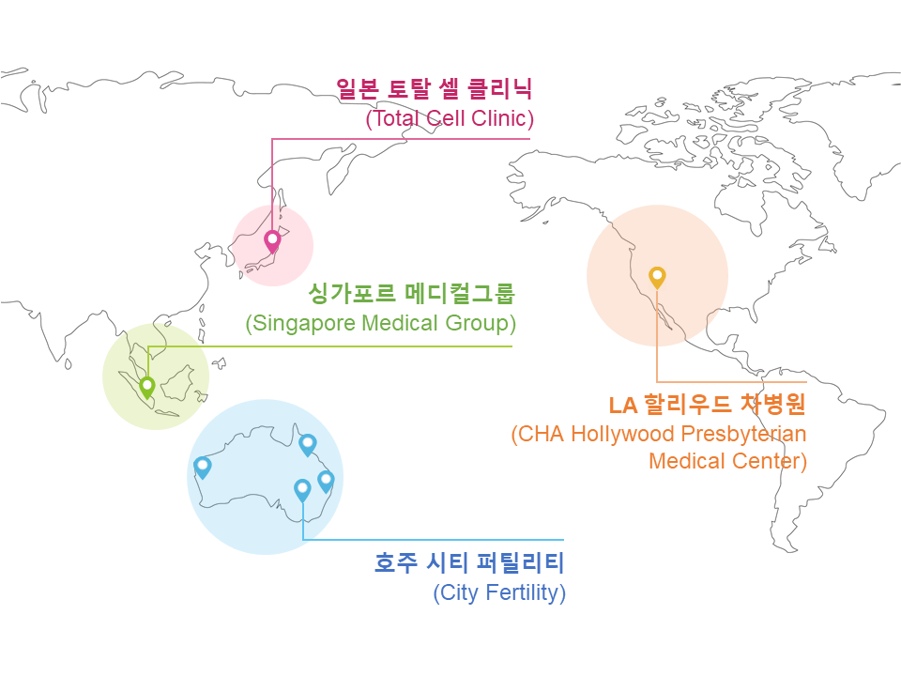

**<사진5. 차헬스케어 글로벌 주요 의료기관 사진>**

**- 상단 좌측부터: 할리우드 차병원 전경, 할리우드 차병원 신축병동 조감도**

**- 하단 좌측부터: 호주 시티 퍼틸리티 멜버른, 시드니, 브리즈번 클리닉**

